  p-ISSN: 2528-5688  e-ISSN: 2528-5696 | VOLT  Jurnal Ilmiah Pendidikan Teknik Elektro  Journal homepage: jurnal.untirta.ac.id/index.php/VOLT  Vol 1, No. 2, Oktober 2016, 126-135 | 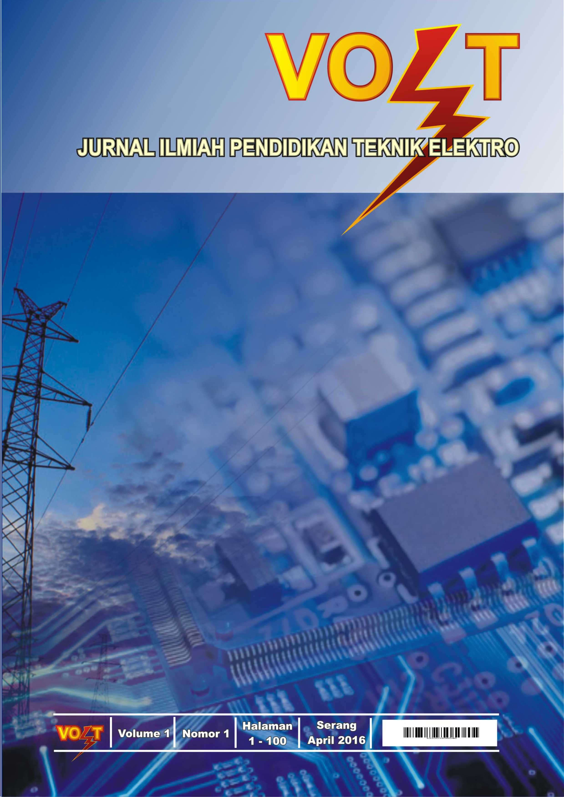
KONTRIBUSI PERSEPSI SISWA TENTANG KINERJA GURU DAN MOTIVASI BELAJAR TERHADAP HASIL BELAJAR KETERAMPILAN KOMPUTER
DAN PENGOLAHAN INFORMASI (KKPI)

Irdian Irwan¹

¹Pendidikan Teknik Elektro, Fakultas Teknik
Universitas Negeri Padang, Padang, Indonesia
E-mail: irdian.irwan@yahoo.com

Diterima: 12 Mei 2016. Disetujui: 02 Oktober 2016. Dipublikasikan: 20 Oktober 2016

Abstrak

Penelitian ini bertujuan untuk mengungkapkan kontribusi persepsi siswa tentang kinerja guru dan motivasi belajar terhadap hasil belajar komputer dan pengolahan informasi ( KKPI ) kelas I jurusan Audio Video di SMK 1 Padang. Jenis penelitian ini penelitian deskriptif dengan pendekatan Ex-post facto. Penelitian deskriptif ini berbentuk korelasional, yang menjadi subjek penelitian adalah siswa kelas 1 Jurusan Audio SMK Negeri 1 Padang yang berjumlah 67 orang siswa. Teknik pengumpulan data adalah dengan menggunakan angket yang disebarkan kepada sampel penelitian. Teknik analisa data yang digunakan adalah statistik deskriptif dengan perhitungan persentase dan regresi dengan bantuan komputer SPSS. Hasil penelitian mengukap bahwa: (1) Terdapat kontribusi dari persepsi siswa tentang kinerja guru terhadap hasil belajar keterampilan komputer dan pengelolaan informasi (KKPI) siswa kelas I Jurusan Audio Video di SMK Negeri 1 Padang. Berdasarkan analisis data menunjukkan bahwa persepsi siswa tentang kinerja guru (X1) terhadap hasil belajar (Y) secara empiris memiliki kontribusi secara signifikan sebesar = 48% (R²). (2) Terdapat kontribusi dari motivasi belajar terhadap hasil belajar keterampilan komputer dan pengelolaan informasi (KKPI) siswa kelas I Jurusan Audio Video di SMK Negeri 1 Padang. Berdasarkan analisis data menunjukkan bahwa motivasi belajar (X2) terhadap hasil belajar (Y) secara empiris memiliki pengaruh secara signifikan sebesar = 35,50% ( R² ). (3) Terdapat kontribusi persepsi siswa tentang kinerja guru dan motivasi belajar terhadap hasil belajar Keterampilan Komputer dan Pengelolaan Informasi (KKPI) siswa kelas I Jurusan Audio Video di SMKN 1 Padang, diperoleh koefisien korelasi sebesar = 0,723 dengan koefisien determinasi sebesar = 0,835 atau 83,50%.
© 2016 Jurusan Pendidikan Teknik Elektro, FKIP UNTIRTA

Kata kunci: kinerja guru, motivasi, hasil belajar

PENDAHULUAN

Kegiatan pendidikan diberbagai lembaga pendidikan merupakan komponen penting yang menjadi pusat perhatian utama dalam pencapaian tujuan pendidikan nasional. Fungsi pendidikan nasional menurut UU RI No. 20 tahun 2003 adalah :
Pendidikan nasional berfungsi mengembangkan kemampuan dan membentuk watak serta peradapan bangsa yang bersemangat dalam rangka mencerdaskan kehidupan bangsa, bertujuan untuk berkembangnya potensi peserta didik agar menjadi manusia yang beriman dan bertagwa kepada Tuhan Yang Maha Esa, berakhlak mulia, sehat, berilmu, cakap, kreatif, mandiri dan menjadi warga yang demokratis serta bertanggung jawab.

Untuk mencapai hal tersebut maka pemerintah telah berusaha meningkatkan pendidikan baik kualitas, antara lain penyempurnaan kurikulum, meningkatkan keprofesionalan guru, melengkapi fasilitas belajar mengajar seperti laboratorium, perpustakaan dan alat bantu pengajaran .
Sekolah sebagai salah satu bagian dari lembaga pendidikan nasional sangat berperan penting dalam pencapaian tujuan pendidikan, baik atau buruk mutu sekolah tergantung terhadap hasil belajar siswa. Hasil belajar siswa selalu dijadikan pedoman dan sorotan sebagai dasar tolak ukur keberhasilan pencapaian tujuan pendidikan.
Berdasarkan observasi awal yang dilakukan pada siswa kelas I Jurusan Audio Video di SMKN 1 Padang melalui wali kelas di peroleh data hasil belajar ( lihat lampiran 1 ). Berdasarkan Rekap nilai tersebut dapat di rangkum seperti table berikut ini :
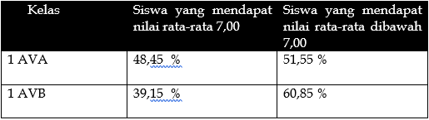
Tabel 1. Hasil Belajar Siswa Kelas 1 Jurusan Audio Video
Dari data yang diperoleh ini lebih dari 50% siswa memperoleh nilai dibawah 7,00 dan hanya sebagian siswa yang mendapatkan nilai diatas 7,00 pada mata pelajaran KKPI . Menurut kurikulum 2004 “ pada tingkat nasional batas nilai minimum untuk hasil belajar yang baik ditetapkan dengan nilai 7,00 “.
Rendahnya hasil belajar diduga oleh berbagai macam faktor diantaranya kurangnya motivasi belajar, minat , cara belajar, kinerja guru, sarana dan prasarana yang tersedia dan lingkungan belajar. Dari beberapa faktor yang mempengaruhui hasil belajar siswa, belum dapat ditentukan sejauhmana mempengaruhui dan seberapa besar kontribusinya terhadap hasil belajar. Dari faktor-faktor yang diduga mempengaruhui hasil belajar pada penelitian ini yaitu persepsi siswa tentang kinerja guru dan motivasi belajar sangat mempengaruhui hasil belajar tersebut..

Metode

Berdasarkan latar belakang masalah penulis mengemukakan hipotesis yang merupakan jawaban sementara terhadap masalah yang diteliti. Adapun hipotesis yang dikemukakan Terdapat kontribusi yang positif antara kinerja guru kelas I Jurusan Audio Video terhadap hasil belajar KKPI di SMK Negeri I Padang tahun ajaran 2005/ 2006.
      - Terdapat kontribusi yang positif antara persepsi siswa tentang kinerja guru kelas I Jurusan Audio Video terhadap hasil belajar KKPI di SMK Negeri I Padang tahun ajaran 2005/ 2006.
      - Terdapat kontribusi yang positif antara motivasi belajar kelas I Jurusan Audio Video terhadap hasil belajar KKPI di SMK Negeri I Padang tahun ajaran 2005/ 2006
      - Terdapat kontribusi yang positif antara persepsi siswa tentang kinerja guru dan motivasi belajar kelas I Jurusan Audio Video secara bersama-sama terhadap hasil belajar KKPI di SMK Negeri I Padang tahun ajaran 2005/2006.
INSTRUMENTASI DAN ALAT PENGUMPUL DATA
Teknik yang dipakai dalam pengumpulan data adalah berupa kuisioner/angket kepada siswa SMK yang menjadi responden dalam penelitian ini. Angket atau instrumen dibuat berdasarkan indikator yang telah ditentukan dalam penelitian ini. Menurut Arikunto (1989 : 128) : “angket adalah daftar pernyataan atau pernyataan yang diberikan kepada orang lain dengan maksud agar orang yang diberikan pernyataan tersebut bersedia memberikan respon dengan permintaan pengguna”. Angket digunakan untuk memperoleh data tentang persepsi kinerja guru dan motivasi belajar.
UJI COBA INSTRUMEN
Uji coba instrumen dilakukan untuk mendapatkan instrumen yang sahih dan handal dengan cara melihat validitas dan reabilitas angket, sehingga angket tersebut memenuhi syarat untuk digunakan. Uji coba ini dilakukan terhadap siswa yang tidak dijadikan sampel dalam penelitian dan termasuk anggota populasi, sebanyak 20 orang siswa kelas I SMKN I Padang.
TEKNIK ANALISA DATA
1. Deskripsi Data
Data yang diberi skor, dimasukkan kedalam distribusi frekuensi skor dari variabel persepsi siswa tentang kinerja guru dan motivasi belajar, kemudian lanjutkan dengan mencari rata-rata (mean), median, modus dan standar deviasi (sd).
2. Uji normalitas dengan pendekatan Kolmogoriv-Smirnov
Uji normalitas digunakan untuk mengetahui normal tidaknya sebaran data yang diperoleh. Pengujian Normalitas dilakukan dengan menggunakan rumus Chi-Kuadrat ( Arikunto 2002:259)
3. Uji Linieritas
Uji linieritas digunakan untuk menyatakan bahwa model linieritas yang digunakan memang tepat dipakai untuk penelitian yang juga merupakan persyaratan untuk melakukan analisis koefisien korelasi rumus yang dipakai oleh Arikunto (1998 :69)
4. Uji Multi Kolinearitas
Uji multi kolinearitas ini bertujuan untuk melihat korelasi atau hubungan antara variabel bebas ( X₁ dan X₂ ) rumus yang dipakai untuk uji multi kolinearlitas ini adalah rumus korelasi yang dikemukakan oleh Arikunto ( 2002:146 )
UJI HIPOTESIS
1. Analisa korelasi parsial
Analisa korelasi ini digunakan untuk mengetahui hubungan antara variabel Persepsi siswa tentang kinerja guru ( X₁ ) dengan hasil belajar dan motivasi belajar hubungan ( X₂ ) terdapat hasil belajar
2. Analisa korelasi ganda
Analisa ini digunakan untuk mengetahui hubungan dua variabel bebas yaitu : Persepsi siswa tentang kinerja guru dan motivasi belajar secara bersama-sama terhadap hasil belajar siswa ( variabel Y )
Gambar 1.
3. Mengetahui kontribusi persepsi siswa tentang kinerja guru dan motivasi belajar dengan hasil belajar .
Maka Sudjana (1998: 386) dilakukan dengan cara menghitung determinasi yaitu : mengkuadratkan harga koefesien korelasi dikali dengan 100%.

HASIL DAN PEMBAHASAN
DESKRIPSI DATA
Untuk memperoleh gambaran mengenal karakteristik sampel dilakukan melalui deskripsi data skor dari subjek penelitian untuk masing-masing variabel. Untuk itu berikut ini disajikan harga rata-rata, simpangan baku , median,modus, distribusi dan histogram data tunggal.
1. Persepsi Siswa Tentang Kinerja Guru

Berdasarkan item-item pernyataan yang termuat dalam angket penelitian pada variabel persepsi siswa tentang kinerja guru kelas I Jurusan Audio Video di SMK N 1 Padang 21 item, maka skor minimal yang mungkin diperoleh adalah 21 dan skor maksimal adalah 105, karena rentangan skor masing-masing item 1 – 5.

Berdasarkan analisis diketahui frekuensi persepsi siswa tentang kinerja guru siswa yaitu sebesar 53,73% siswa mempunyai persepsi siswa tentang kinerja guru yang baik, 35,82% siswa mempunyai persepsi yang sedang, dan 10,45% siswa mempunyai persepsi tentang kinerja guru yang tidak baik, dan tidak seorang pun siswa mempunyai persepsi tentang kinerja guru yang sangat tidak baik.
2. Motivasi belajar Siswa Kelas I Jurusan Audio Video di SMK N 1 Padang

Berdasarkan item-item pernyataan yang termuat dalam angket penelitian pada variabel motivasi belajar siswa kelas 1 di SMK N 1 Padang 22 item, maka skor minimal yang mungkin diperoleh adalah 22 dan skor maksimal adalah 110, karena rentangan skor masing-masing item 1 – 5.

Berdasarkan analisis tabel 8 dapat diketahui frekuensi motivasi belajar siswa kelas I Jurusan Audio Video di SMK N 1 Padang yaitu sebesar 8,96% siswa mempunyai motivasi belajar yang baik, 58,21% siswa mempunyai motivasi belajar yang sedang, 32,83% siswa mempunyai motivasi belajar yang tidak baik, dan tidak seorang pun siswa mempunyai motivasi belajar yang sangat tidak baik. Melalui hasil penjabaran yang diuraikan di atas, dapat disimpulkan bahwa secara umum motivasi belajar siswa kelas I Jurusan Audio Video di SMK N 1 Padang masuk dalam kategori sedang. Untuk lebih jelasnya dapat dilihat pada Gambar 4. di bawah ini.
Gambar 2. Histogram Distribusi Frekuensi Skor Variabel Motivasi (X2)

3. Data Variabel Hasil Belajar (Y)

Berdasarkan daftar nilai rapor hasil belajar keterampilan komputer dan pengelolaan informasi (KKPI) siswa kelas I Jurusan Audio Video SMK Negeri 1 Padang yang termuat dalam laporan hasil penilaian, nilai terendah hasil belajar adalah 4,00 dan nilai tertinggi adalah 8,10. Untuk lebih jelasnya deskripsi data variabel hasil belajar (Y) keterampilan komputer dan pengelolaan informasi (KKPI), dapat dilihat pada Tabel 2 berikut ini.
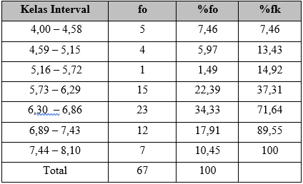
Tabel 2. Distribusi Frekuensi Skor Hasil Belajar (Y)
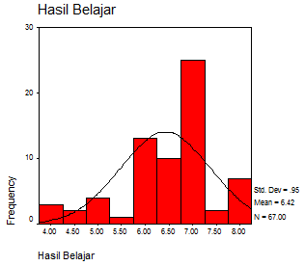
Gambar 3. Histogram Distribusi Frekuensi Skor Variabel Hasil Belajar
PENGUJUAN PERSYARATAN ANALISIS
Penelitian ini menggunakan rumus statistik parametris dengan menggunakan teknik analisis korelasi dan regresi. Kedua teknik ini baru dapat dilaksanakan apabila telah memenuhi beberapa persyaratan, yakni (1) data sampel setiap variabel berdistribusi normal dan (2) uji linearitas garis regresi, dan (3) Uji Multicolonearitas diuraikan di bawah ini:
  - Uji Normalitas
Hasil perhitungan uji normalitas dapat dilihat pada lampiran dan rangkuman tabel seperti di bawah ini:
Tabel 3. Test Of Normality
Berdasarkan Tabel 3 diperoleh hasil bahwa variabel persepsi siswa tentang kinerja guru, motivasi belajar dan hasil belajar datanya tersebar secara normal, sebab level signifikan > α = 0,05, pada variabel persepsi siswa tentang kinerja guru datanya berdistribusi normal dilihat dari nilai signifikan > 0,05 yaitu 0,051 > 0,05, untuk variabel motivasi belajar 0,258 > 0,05 datanya berdistribusi normal, begitu juga untuk variabel hasil belajar 0,053 > 0,05 menunjukkan data yang berdistribusi normal.
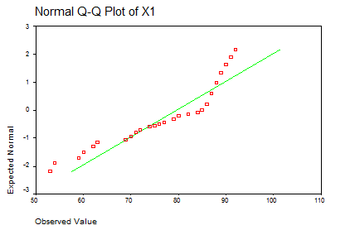
Gambar 4. Grafik Persepsi Siswa Tentang Kinerja Guru (X1) Berdistribusi Normal
Berdasarkan grafik dapat dilihat bahwa penyebaran data masing-masing skor garis tersebar di sekitar atau di sekeliling garis linearitas. Hal ini berarti bahwa distribusi data mempunyai kekuatan normal.
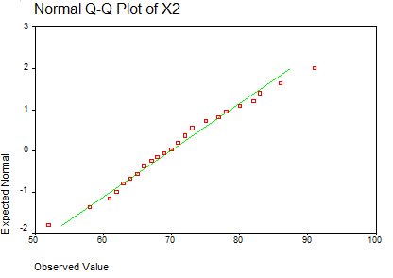
Gambar 5. Grafik Motivasi Belajar (X2) Berdistribusi Normal
Berdasarkan grafik dapat dilihat bahwa penyebaran data masing-masing skor garis tersebar di sekitar atau di sekeliling garis linearitas. Hal ini berarti bahwa distribusi data mempunyai kekuatan normal.
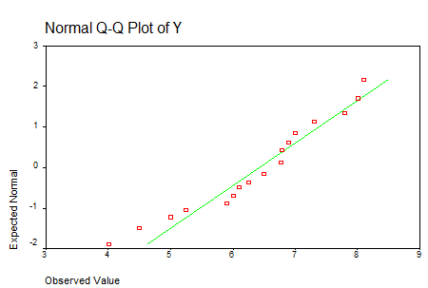
Gambar 6. Grafik Hasil Belajar (Y) Berdistribusi Normal
Berdasarkan grafik dapat dilihat bahwa penyebaran data masing-masing skor garis tersebar di sekitar atau di sekeliling garis linearitas. Hal ini berarti bahwa distribusi data mempunyai kekuatan normal.
  - Uji Multicolonearitas

Salah satu syarat dalam pemakaian analisis regresi linear berganda adalah terlebih dahulu harus dilakukan uji multikolinearitas dimana menurut (asumsi klasik) adalah bahwa sesama variabel bebas (X_{1,} dan X₂) tidak boleh berhubungan satu sama lainnya. Apabila sesama variabel bebas terdapat hubungan yang berarti, maka salah satu variabel bebas tersebut tidak dimasukkan (dieliminir) dari regresi linear berganda.
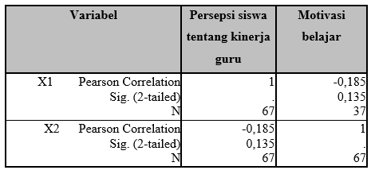
Tabel 4. Matrik Koefisien Korelasi
Dari hasil analisis data dan perhitungan nilai koefisien korelasi yang terlihat pada Tabel 4. ternyata tidak terdapat hubungan yang berarti antara sesama variabel bebas (persepsi siswa tentang kinerja guru dan motivasi belajar) sebab koefisien korelasi dari (persepsi siswa tentang kinerja guru dan motivasi belajar) yang dihitung pada Sig. (2-tailed) nilainya lebih besar di bandingkan dengan nilai tingkat signifikan (α = 0.05) yaitu sebesar (0.135 > 0.05). Hal ini membuktikan bahwa tidak terjadi multikolonearitas antara sesama variabel bebas. Oleh sebab itu kedua variabel bebas memenuhi persyaratan untuk dianalisis dengan memakai regresi linear berganda.
  - Uji Linearitas
Uji linearitas adalah uji yang dilakukan untuk melihat apakah masing-masing data variabel persepsi siswa tentang kinerja guru (X1) dan motivasi belajar (X2) cenderung membentuk bidang garis linear terhadap variabel hasil belajar siswa.
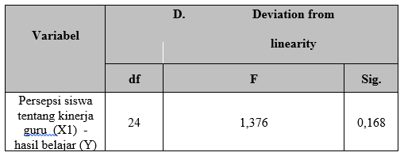
Tabel 5. Uji Linearitas Persepsi Siswa Tentang Kinerja Guru (XI) Terhadap Hasil Belajay (Y)
Berdasarkan table 5 diperoleh signifikan (deviation from linearity) sebesar 0,168, sedangkan alpha yang dipakai 0,05. Berarti H1 diterima dan Ho ditolak sehingga persepsi siswa tentang kinerja guru (X1) memiliki hubungan linear dengan hasil belajar (Y). Kesimpulannya variabel persepsi siswa tentang kinerja guru (X1) mempunyai hubungan yang linear dengan hasil belajar (Y) siswa kelas I Jurusan Audio Video SMK Negeri 1 Padang.
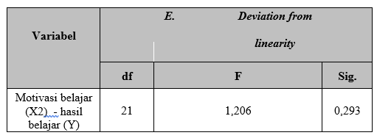
Tabel 6. Uji Linearitas Persepsi Siswa Tentang Kinerja Guru (X2) Terhadap Hasil Belajay (Y)
Berdasarkan table 6 diperoleh signifikan (deviation from linearity) sebesar 0,293, sedangkan alpha yang dipakai 0,05. Berarti H1 diterima dan Ho ditolak sehingga motivasi belajar belajar (X2) memiliki hubungan linear dengan hasil belajar (Y). Kesimpulannya variabel motivasi belajar (X2) mempunyai hubungan yang linear dengan hasil belajar (Y) siswa kelas I Jurusan Audio Video di SMK Negeri 1 Padang.
PENGUJIAN HIPOTESIS
  - Hipotesis Pertama
Hipotesis pertama yang diajukan dalam penelitian ini adalah sebagai berikut: “Terdapat kontribusi dari persepsi siswa tentang kinerja guru terhadap hasil belajar keterampilan komputer dan pengelolaan informasi (KKPI) siswa kelas I Jurusan Audio Video di SMK Negeri 1 Padang“.
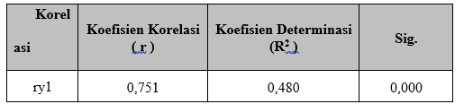
Tabel 7. Rangkuman Analisis Regresi Sederhana antara Persepsi siswa tentang kinerja guru (X1) dengan Hasil Belajar Keterampilan Komputer dan Pengelolaan Informasi (KKPI) Siswa Kelas I di SMK Negeri 1 Padang
Tabel 7 menunjukkan bahwa harga koefisien korelasi antara persepsi siswa tentang kinerja guru (X1) dengan hasil belajar (Y), (r) adalah 0,751 dengan harga keberartian probabilitas sebesar 0,000 pada alpha 0,05. Hal ini berarti bahwa nilai probabilitas sebesar 0,000 < taraf alpha 0,05, sehingga Ho ditolak dan H1 diterima. Dengan demikian dapat dinyatakan bahwa terdapat kontribusi persepsi siswa tentang kinerja guru (X1) terhadap hasil belajar (Y) siswa kelas I Jurusan Audio Video di SMK Negeri 1 Padang secara signifikan pada taraf kepercayaan 95%.
Dari tabel 14 diperoleh koefisien determinasi (R²) sebesar 0,480. Hal ini menunjukkan bahwa besarnya kontribusi persepsi siswa tentang kinerja guru (X1) terhadap hasil belajar (Y) sebesar 91,7%, dalam hal ini berarti 48% variable hasil belajar (Y) dapat dijelaskan oleh variabel persepsi siswa tentang kinerja guru (X1), sedangkan sisanya sebesar 52% dijelaskan oleh variabel lain.
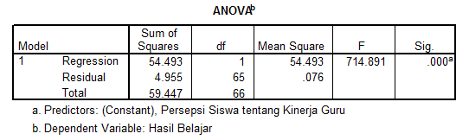
Tabel 8. Uji F Variabel Persepsi Siswa tentang Kinerja Guru (X1) dengan hasil Belajar (Y)
Sebagaimana terlihat pada tabel 8, skor F_{hitung} sebesar 714,891, dengan keberartian probabilitas sebesar 0,000 pada taraf alpha 0,05. Karena nilai probabilitasnya < 0,05 maka model regresi bisa dipakai untuk memprediksi ubahan hasil belajar (Y). Untuk memperoleh model ersamaan keberartian garis regresi sederhana dapat dilihat pada tabel koefisien persamaan regresi di bawah ini:
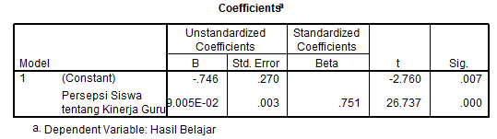
Tabel 9. Koefisien Persamaan Regresi Persepsi Siswa tentang Kinerja Guru (X1) dan Y
Dari akuntabilitas tabel 9 diperoleh koefisien a= -0,746 dan b= 0,09005. Dengan demikian diperoleh model persamaan regresinya sebesar
Y = -0,746 + 0,09005X1 dimana:
- Konstanta sebesar –0,746 menyatakan bahwa jika tidak ada persepsi siswa tentang kinerja guru (X1), maka hasil belajar (Y) siswa yang tercapai adalah sebesar –0,746
- Koefisien regresi sebesar 0,09005 menyatakan bahwa jika variabel persepsi siswa tentang kinerja guru (X1) ditingkatkan sebesar 1 satuan, maka akan mengakibatkan naiknya nilai hasil belajar (Y) siswa sebesar 0,09005 satuan.

  - Hipotesis Kedua
Hipotesis kedua yang diajukan dalam penelitian ini adalah sebagai berikut : “Terdapat kontribusi dari motivasi belajar terhadap hasil belajar keterampilan komputer dan pengelolaan informasi (KKPI) siswa kelas I Jurusan Audio Video di SMK Negeri 1 Padang“. Untuk mengetahui besarnya kontribusi motivasi belajar (X2) terhadap hasil belajar (Y) digunakan analisis regresi sederhana.
Hasil analisis hipotesis terangkum pada lampiran dan tabel berikut ini:
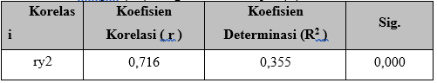
Tabel 10. Rangkuman Analisis Regresi Sederhana antara Motivasi belajar (X2) dengan Hasil Belajar (Y)
Tabel 10 menunjukkan bahwa harga koefisien korelasi antara motivasi belajar (X2) terhadap hasil belajar (Y) (r) adalah 0,716 dengan harga keberartian probabilitas sebesar 0,000 pada taraf signifikan alpha 0,05. Hal ini berarti bahwa nilai probabilitas sebesar 0,000 < taraf alpha 0,05, sehingga Ho ditolak dan H1 diterima.
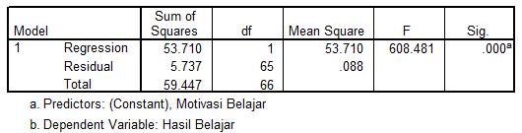
Tabel 11. Uji F Variabel Motivasi Belajar (X2) dengan Hasil Belajar (Y)
Sebagaimana terlihat pada tabel 11, F_{hitung} sebesar 608,481, dengan keberartian probabilitas sebesar 0,000 pada taraf alpha 0,05, maka persamaan regresi sederhana dapat diterima untuk meramalkan dalam menentukan terjadinya variable hasil belajar (Y) akibat dari variabel motivasi belajar (X2) atau dapat dikatakan variable motivasi belajar (X2) berpengaruh terhadap hasil belajar (Y) siswa kelas I Jurusan Audio Video di SMK Negeri 1 Padang.
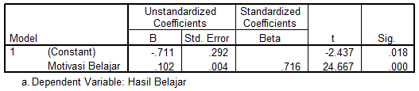
Tabel 12. Koefisien Persamaan Regresi X2 dan Y
Dari akuntabilitas tabel 12 diperoleh koefisien a= -0,711 dan b= 0,102. Dengan demikian diperoleh model persamaan regresinya sebesar
Y = -0,711 + 0,102 dimana:
- Konstanta sebesar -0,711 menyatakan bahwa jika tidak ada motivasi belajar (X2), maka hasil belajar (Y) siswa yang tercapai adalah sebesar -0,711.
- Koefisien regresi sebesar 0,102 menyatakan bahwa jika variabel motivasi belajar (X2) ditingkatkan sebesar 1 satuan, maka akan mengakibatkan naiknya nilai hasil belajar (Y) siswa sebesar 0,102 satu satuan.
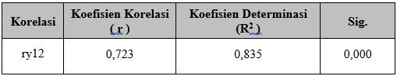
Tabel 13. Rangkuman Analisis Regresi Ganda antara Persepsi siswa tentang kinerja guru (X1) dan Motivasi Belajar (X2) terhadap Hasil Belajar (Y)
Tabel 13 menunjukkan bahwa harga koefisien korelasi persepsi siswa tentang kinerja guru dan motivasi belajar secara bersama-sama terhadap hasil belajar (Y) siswa kelas I Jurusan Audio Video di SMK Negeri 1 Padang, (r) adalah 0,723 dengan harga keberartian probabilitas sebesar 0,000 pada taraf signifikan alpha 0,05.
Untuk mengetahui persamaan regresi yang terbentuk, sebelumnya dilakukan uji-F untuk mengetahui apakah model regresi bisa dipakai untuk memprediksi ubahan hasil belajar (Y).
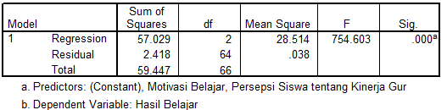
Tabel 14. Uji F Variabel X1 dengan Y
Sebagaimana terlihat pada table 14, skor F_{hitung} sebesar 754,603, dengan keberartian probabilitas sebesar 0,000 pada taraf alpha 0,05, maka persamaan regresi ganda dapat diterima untuk meramalkan dalam menentukan terjadinya variable hasil belajar (Y) akibat dari variabel persepsi siswa tentang kinerja guru dan motivasi belajar atau dapat dikatakan variable persepsi siswa tentang kinerja guru dan motivasi belajar secara bersama-sama berpengaruh terhadap hasil belajar (Y) siswa kelas I Jurusan Audio Video di SMK Negeri 1 Padang.
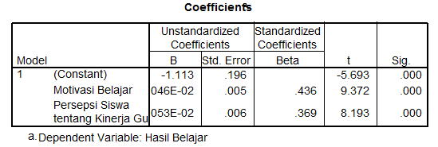
Tabel 15. Koefisien Persamaan Regresi X1 dan X2 terhadap Y
Dari akuntabilitas tabel 22, diperoleh koefisien a = -1,113 dan b1=0,05046 dan b2= 0,05053. Dengan demikian diperoleh model persamaan regresinya sebesar Y = -1,113 + 0,05046X1 + 0,05053X2 dimana:
- Konstanta sebesar –1,113 menyatakan bahwa jika tidak ada persepsi siswa tentang kinerja guru dan motivasi belajar, maka hasil belajar (Y) siswa kelas I Jurusan Audio Video di SMK Negeri 1 Padang adalah sebesar –1,113 satu satuan.
- Koefisien regresi persepsi siswa tentang kinerja guru (X1) sebesar 0,05046 menyatakan bahwa jika variabel persepsi siswa tentang kinerja guru (X1) ditingkatkan sebesar 1 satuan, maka akan mengakibatkan naiknya nilai hasil belajar (Y) siswa sebesar 0,05046 satu satuan.
- Koefisien regresi X2 sebesar 0,05053 menyatakan bahwa jika variabel motivasi belajar (X2) ditingkatkan sebesar 1 satuan, maka akan mengakibatkan naiknya nilai hasil belajar (Y) siswa sebesar 0,05053 satu satuan.

PENUTUP

Berdasarkan kesimpulan dan implikasi di atas, selanjutnya dapat diajukan saran-saran sebagai berikut:
Pihak SMK N 1 Padang
Kepada pihak sekolah hendaknya dapat memperhatikan kinerja guru, sehingga siswa kelas I Jurusan Audio Video di SMK Negeri 1 Padang, dapat memberikan persepsi terhadap kinerja guru dengan lebih baik lagi, karena dengan semakin baiknya persepsi siswa kelas I Jurusan Audio Video terhadap kinerja guru, maka akan dapat meningkatkan hasil belajar siswa itu sendiri.
Siswa
Kepada siswa, hendaknya dapat meningkatkan motivasi belajarnya sehingga dapat meningkatkan pula hasil belajar, karena motivasi dari dalam diri seorang siswa sangat berguna dibandingkan motivasi belajar yang berasal dari luar diri.
Guru
Kepada guru hendaknya dapat lebih meningkatkan lagi kinerjanya dalam mengajar, dan memperhatikan hal-hal yang berkaitan dengan peningkatan kinerja tersebut, sehingga akan memberikan persepsi yang positif dan yang baik dari siswa kepada para guru tersebut.
DAFTAR PUSTAKA

Abu H. Widodo (1990). Psikologi Belajar. Jakarta : Rineka Cipta
Arikunto (1989). Dasar-Dasar Evaluasi Pendidikan. Jakarta : Bumi Aksara
Arikunto (2002). Prosedur Penelitian . Jakarta : Rineka Cipta
Dalyono (1997). Psikologi Pendidikan. Jakarta : Rineka Cipta
Davidoft, Linda C (1991). Psikologi Suatu Pengantar. Jakarta : Erlangga
Depdikbud (1998). Kamus Besar Bahasa Indonesia . Jakarta : Balai Pustaka
Elida Prayitno (1989). Motivasi Dalam Belajar. Jakarta : P2LPK
Mulyadi, Johny Setyawan (2001). System Perencanaan & Pengendalian Manajement. Jakarta : Salemba Empat
Purwanto (1997). Psikologi Pendidikan. Jakarta : Remaja Rosda Karya
Rahmat (1992). Psikologi Komunikasi . Bandung : Remaja Rosda Karya
Sardiman A.M (1986). Interaksi dan Motivasi Belajar Mengajar. Jakarta : PT. Raja Grafindo Persada
Shadilly, Hasan (2000). Kamus Inggeris Indonesia. Jakarta : Gramedia .
Slameto (1995). Belajar dan Faktor-faktor Yang Mempengaruhuinya. Jakarta : Rineka Cipta
Slameto (2003). Belajar dan Faktor-faktor Yang Mempengaruhuinya. Jakarta : Rineka Cipta
Sudjana, Nana (1991). Penilaian Hasil Proses Belajar mengajar. Bandung : Remaja Rosda Karya
Suyabrata, Sumadi (1995). Psikologi Pendidikan. Jakarat : CV. Rajawali
Syafruddin Nurdin (2005). Guru Profesional & Implementasi Kurikulum. Jakarta : Quantum Teaching
Thoha, Miftah (1986). Prilaku Organisasi Sosial Konsep dan Dasar Aplikasi . Jakarta : Rajawali

